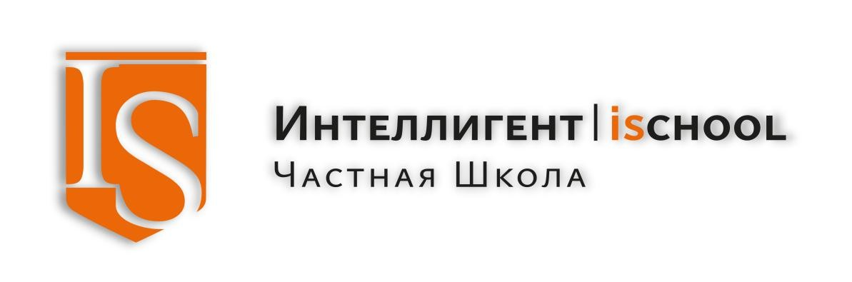
Карточкапредприятия
Полное наименование | АВТОНОМНАЯ НЕКОММЕРЧЕСКАЯ ОРГАНИЗАЦИЯ «ЦЕНТР РАЗВИТИЯ И КОРРЕКЦИИ РЕЧИ»
Краткое наименование | АНО «ЦЕНТР РАЗВИТИЯ И КОРРЕКЦИИ РЕЧИ»
Юридический адрес | 141508, Московская Область, г.о. Солнечногорск, г  Солнечногорск, ул Молодежная, д. 1, помещ. 030, ком.  1
Председатель | Бельская Ольга Дмитриевна
Фактический адрес | 141508, Московская Область, г.о. Солнечногорск, г  Солнечногорск, ул Молодежная, д. 1, помещ. 030, ком.  1
Адрес электронной почты | intelligent.school@yandex.ru
Контактный телефон | +7966-088-67-77
ИНН | 5044142837
ОГРН | 1245000068543
Наименование банка | ПАО Сбербанк
БИК | 044525225
Корреспондентский счет | 30101810400000000225
Расчетный счет | 40703810840070000555
ОКВЭД | Предоставление прочих социальных услуг без обеспечения проживания, не включенных в другие группировки (88.99)
Система налогообложения | УСН
Уплата НДС (наличие / отсутствие освобождения от уплаты налога на добавленную стоимость) | Без НДС
Председатель Бельская О.Д.

